Bài 6.a

* Biến static được lưu trong bộ nhớ heap.
* Biến static có thể được sử dụng để tham chiếu thuộc tính chung của tất cả các đối tượng (không phải là duy nhất cho mỗi đối tượng)
* Biến tĩnh là biến sẽ được tạo ra duy nhất một lần khi gọi hàm lần đầu tiên và nó sẽ không bị xóa đi để tạo lại khi gọi lại hàm ấy. Đây là sự khác biệt giữa biến tĩnh và biến cục bộ.
* Biến tĩnh là loại biến lưỡng tính, vừa có tính chất của 1 biến toàn cục, vừa mang tính chất của 1 biến cục bộ:
  + Tính chất 1 biến toàn cục: biến không mất đi khi chương trình con kết thúc, nó vẫn nằm trong ô nhớ của chương trình và được tự động cập nhật khi chương trình con được gọi lại. Giống như 1 biến toàn cục vậy.
  + Tính chất 1 biến cục bộ: biến chỉ có thể được sử dụng trong chương trình con mà nó được khai báo.
* Biến static mất đi khi chương trình kết thúc.

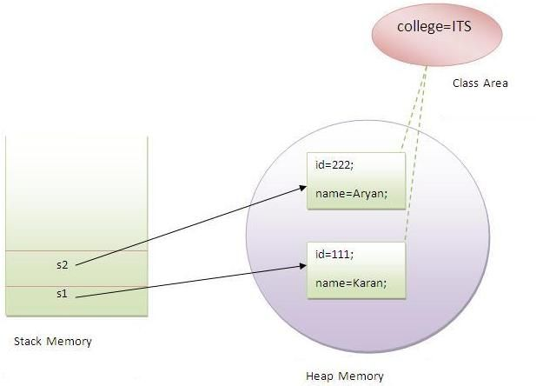

Phương thức static

* Phương thức static thuộc về lớp chứ không phải đối tượng của một lớp.
* Phương thức static có thể được gọi mà không cần tạo ra một thể hiện của một lớp.
* Phương thức static có thể truy cập các biến static và có thể thay đổi giá trị của nó.

Bài 6b :

Color palette bảng màu.

Bảng màu đơn sắc :

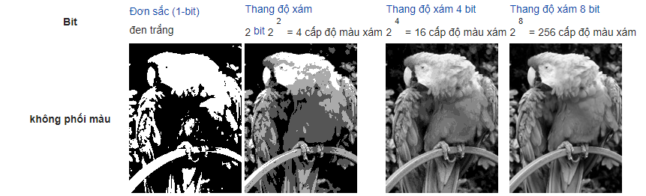

Bảng màu RGB:

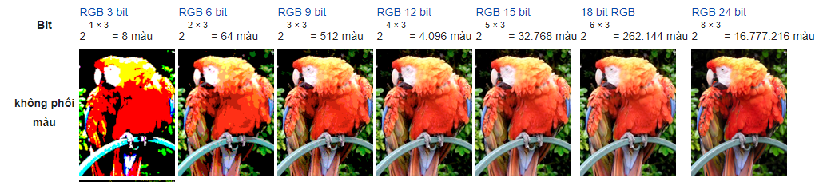

* Định dạng 1 bit trên mỗi pixel (1bpp) hỗ trợ 2 màu riêng biệt, ví dụ: đen và trắng).
* Định dạng 2 bit cho mỗi pixel (2bpp) hỗ trợ 4 màu riêng biệt và lưu trữ 4 pixel trên 1 byte,
* 4-bit cho mỗi định dạng (4bpp) pixel hỗ trợ 16 màu sắc khác nhau.
* Định dạng 8 bit cho mỗi pixel (8bpp) hỗ trợ 256 màu riêng biệt và lưu trữ 1 pixel trên 1 byte. Mỗi byte là một chỉ mục trong một bảng có tối đa 256 màu.
* Định dạng 16 bit cho mỗi pixel (16bpp) hỗ trợ 65536 màu riêng biệt và lưu trữ 1 pixel trên mỗi 2 byte WORD.
* Định dạng pixel 24 bit (24bpp) hỗ trợ 16.777.216 màu riêng biệt và lưu trữ 1 giá trị pixel trên 3 byte. Mỗi giá trị pixel xác định các mẫu màu đỏ, xanh lục và xanh lam của pixel (8.8.8.0.0 trong ký hiệu RGBAX).
* Định dạng 32 bit cho mỗi pixel (32bpp) hỗ trợ 4.294.967.296 màu khác biệt và lưu trữ 1 pixel cho mỗi DWORD 4 byte. Mỗi DWORD có thể xác định các mẫu alpha, đỏ, xanh lục và xanh lam của pixel.